Федеральное государственное автономное

образовательное учреждение

высшего профессионального образования

«СИБИРСКИЙ ФЕДЕРАЛЬНЫЙ УНИВЕРСИТЕТ»

Институт космических и информационных технологий

Кафедра вычислительной техники

**ОТЧЕТ ПО ЛАБОРАТОРНОЙ РАБОТЕ №10**

(вариант 7)

Тема работы

Сортировка одномерных массивов

Преподаватель ___________

Покидышева Л. И.

подпись, дата

Студент гр. КИ-15 08 Б, Войченко В.В.

___________

подпись, дата

Красноярск 2015

**Цель работы**

освоение основных приемов обработки массивов, методов доступа к элементам массивов, их реорганизации и модификации

**Задание 1**

Разработать, отладить, продемонстрировать и защитить преподавателю графическую схему алгоритма и составить программу, решающую следующую задачу: на основе исходных целочисленных массивов A[n] и B[n] сформировать массив C[n] по правилам, заданным в таблице №10.1, а так- же выполнить действия, заданные в дополнительных указаниях таблицы

7 вариант:

Заменить в массивах A[n], B[n] и C[n] минимальные элементы числом 100. Поиск минимального элемента в массиве оформить как функцию

**Схема алгоритма программы 1**

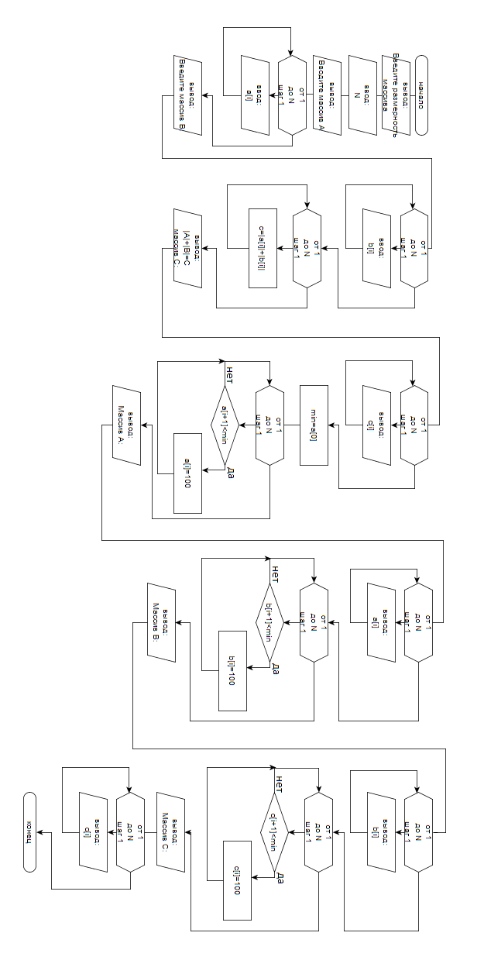

**Исходный код программы 1**

#include <stdio.h>

#include <iostream>

#include <clocale>

#include <cstdlib>

#include <cmath>

using namespace std;

//------------------------------------

void summ (int *a, int *b, int *c, int n)

{

int i;

for (i=0;i<n;i++) *(c+i)=abs(*(a+i))+abs(*(b+i));

}

//------------------------------------

int vvodint ()

{

int n;

cout<<"Введите размерность массива: \t";

cin>>n;

return n;

cout<<"\n\n";

}

//------------------------------------

void finder (int *ukaz, int n)

{

int min, minind;

min=*ukaz;

for (int i=1; i<n; i++)

if (*(ukaz+i)<min) {min=*(ukaz+i); minind=i;}

*(ukaz+minind)=100;

}

//------------------------------------

void vivod (int *ptr_a, int n)

{

for (int i=0; i<n; i++)

{

cout<<*(ptr_a+i)<<" ";

}

cout<<"\n\n";

}

//------------------------------------

void vvod (int *ptr_a, int n)

{

int i;

for (i=0;i<n;i++) cin>>*(ptr_a+i);

}

int main ()

{

int n;

setlocale (LC_ALL, "russian");

n=vvodint (); //ввод размерности

int *a= new int [n];

int *b= new int [n];

int *c= new int [n];

cout<<"Ââîäèòå ìàññèâ A: \t";

vvod (a, n);

cout<<"Ââîäèòå ìàññèâ B: \t"; //Ввод массивов А и В

vvod (b, n);

summ (a, b, c, n); //Заполнение массива С суммами модулей массивов А и В

cout<<"|A|+|B|=C"<<endl;

cout<<"-------------------------\n";

cout<<"Массив C:"; //вывод массива С

vivod (c, n);

finder (a, n);

cout<<"Массив A:"<<endl;

vivod (a, n);

finder (b, n);

cout<<" Массив B:"<<endl; //Присваивание минимальным элементам массивов А, В, С 100

vivod (b, n);

finder (c, n);

cout<<" Массив C:"<<endl;

vivod (c, n);

delete [] a;

delete [] b;

delete [] c;

system ("pause");

return 0;

}

**Тестовые наборы данных для программы 1:**

|  |  |
| --- | --- |
| Входные данные | Результат |
| Размерность массива А: 5  Массив А: 1 2 3 4 5  Массив B: -1 -2 -3 -4 -5 | Массив C: 2 4 6 8 10  Массив A: -1 -2 -3 -4 100  Массив В: -1 -2 -3 -4 100  Массив С: 100 4 6 8 10 |
| Размерность массива А: 3  Массив А: 45 46 47  Массив В: -48 -49 -50 | Массив C: 90 92 94  Массив A: 100 46 47  Массив В: 100 46 47  Массив С: 100 92 94 |
| Размерность массива А: 1  Массив А: 58 | Массив C: 116  Массив A: 100  Массив В: 100  Массив С: 100 |
| Размерность массива А: 2  Массив А: 56 -88  Массив А: -88 90 | Массив C: 144 178  Массив A: 56 100  Массив В: 100 90  Массив С: 100 178 |

**Задание 2**

Разработать, отладить, продемонстрировать и защитить преподавателю графическую схему алгоритма и составить программу, решающую следующую задачу: на основе исходного массива A[n], состоящего из натуральных чисел, сформировать массив C по правилам, заданным в таблице №10.2, по- лученный массив отсортировать по неубыванию. Провести анализ разработанной программы согласно критериям качества.

Условие: составить массив С из произведений цифр чисел массива A[n]

Дополнительное указание: поиск произведения цифр числа оформить как функцию

**Схема алгоритма программы 2**

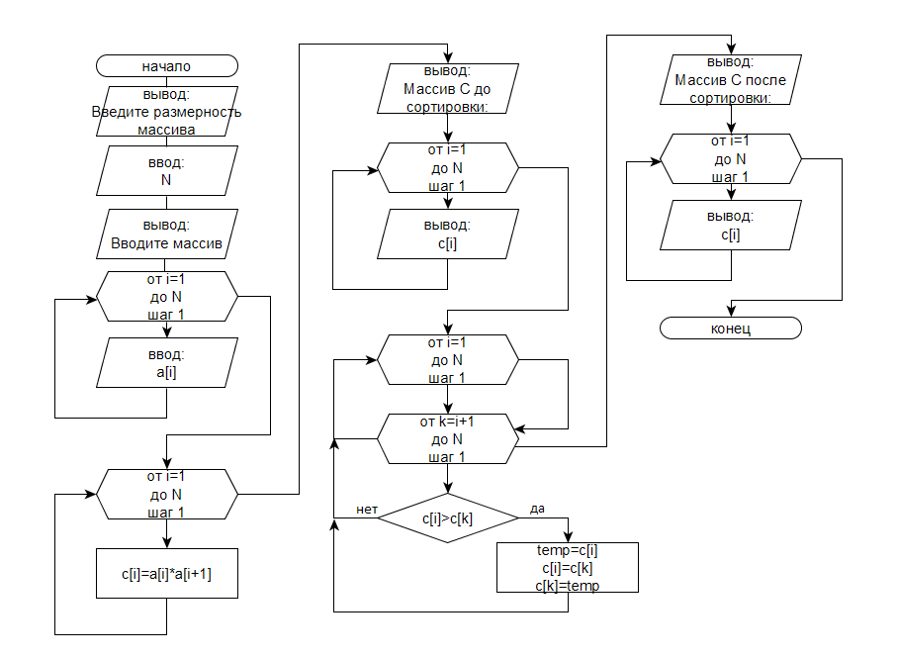

**Исходный код программы 2**

#include <iostream>

#include <clocale>

#include <cstdlib>

#include <cmath>

#include <iomanip>

using namespace std;

//----------------------------------------------------

void view (int *ptr, int n)

{

for (int i=0;i<n-1;i++)

cout<<*(ptr+i)<<" ";

cout<<"\n\n";

}

//----------------------------------------------------

void vvodmass (int *ptr, int n)

{

cout<<"Введите массив:\n";

for (int i=0;i<n;i++)

cin>>*(ptr+i);

cout<<"\n";

}

//----------------------------------------------------

int vvod ()

{

int n;

cout<<"Введите размерность для массива:\n";

cin>>n;

cout<<"\n\n";

return n;

}

//----------------------------------------------------

void proizv (int *ptr_a, int *ptr_c, int n)

{

for (int i=0; i<n; i++)

{

*(ptr_c+i)=*(ptr_a+i)*(*(ptr_a+i+1));

}

}

//----------------------------------------------------

void swap(int& n1, int& n2)

{

int temp = n1;

n1 = n2;

n2 = temp;

}

//----------------------------------------------------

int main ()

{

setlocale (LC_ALL, "Rus");

int n, i;

n=vvod();

int *a=new int [n];

int *c=new int [n-2];

vvodmass (a, n);

proizv (a, c, n);

cout<<"---------------------------";

cout<<"\nМассив С до сортировки:";

view (c, n);

for (int i=0; i<n-1; i++)

for (int k=i+1; k<n-1; k++)

if (c[i]>c[k]) swap (c[i], c[k]);

cout<<"---------------------------";

cout<<"\nМассив С после сортировки:";

view (c, n);

system ("pause");

return 0;

}

**Тестовые наборы данных для программы 2:**

|  |  |
| --- | --- |
| Входные данные | Результат |
| Размерность массива А: 3  Массив А: 1 2 3 | Массив С до сортировки:2 6  Массив С после сортировки:2 6 |
| Размерность массива А: 3  Массив А: 3 2 1 | Массив С до сортировки:6 2  Массив С после сортировки:2 6 |
| Размерность массива А: 5  Массив А: 5 4 3 2 1 | Массив С до сортировки:20 12 6 2  Массив С после сортировки:2 6 12 20 |
| Размерность массива А: 2  Массив А: 2 5 | Массив С до сортировки:10  Массив С после сортировки:10 |